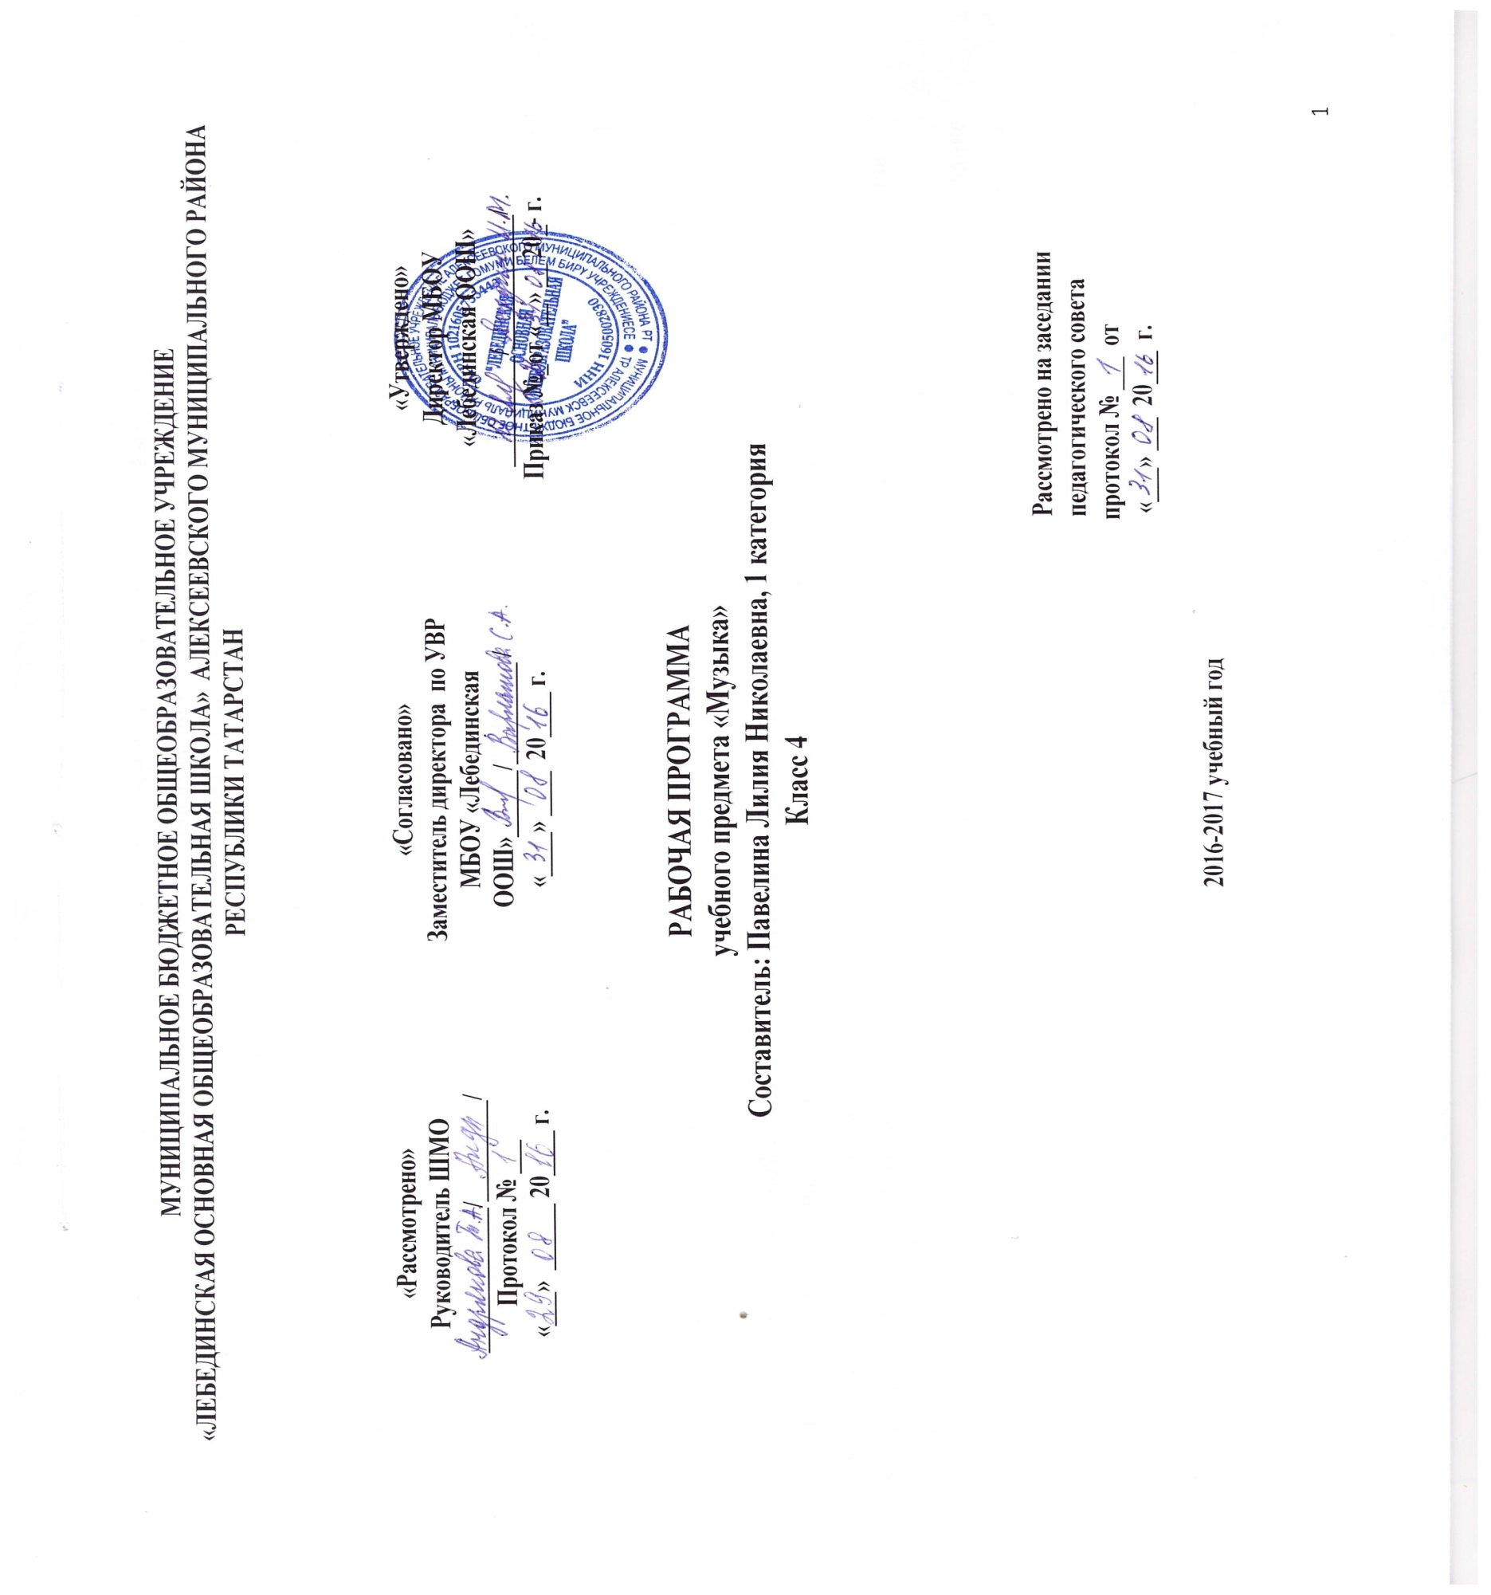
Рабочая программа по музыке для 4 класса составлена на основе следующих нормативных документов:
- Федерального закона от 29.12.2012 г. №-273 ФЗ "Об образовании в Российской Федерации":
- закона Республики Татарстан от 22 июля 2013 г. №68-3 РТ "Об образовании":
-Федерального государственного образовательного стандарта НОО (2010 г.),
- Приказа МОиН РТ от 19.08.2015 г. исх. 1054/15 «Об утверждении методических рекомендаций по проектированию содержания организационного раздела основной образовательной программы начального общего образования для общеобразовательных организаций РТ»:
- Примерной программы начального общего образования. М., «Просвещение» ,2011 год;
- Основной образовательной программы начального общего образования МБОУ «Лебединская ООШ»;
- Учебного плана Муниципального бюджетного общеобразовательного учреждения «Лебединская основная общеобразовательная школа» Алексеевского муниципального района Республики Татарстан на 2016 - 2017 учебный год (утвержденного решением педагогического совета Протокол №1. от 31 августа 2016года);
- Программы общеобразовательных учреждений «Музыка 4 класс» авторов Критская Е.Д.,Сергеева Г.П.. М.:»Просвещение», 2010.
- Учебно-методический комплект «Музыка» для 4 класса. Критская Е.Д., Сергеева Г.П., Шмагина Т.С. . УМК состоит из учебника
Музыка в начальной школе является одним из основных предметов, обеспечивающих освоение искусства как духовного наследия, нравственного эталона образа жизни всего человечества. Опыт эмоционально-образного восприятия музыки, знания и умения, приобретенные при ее изучении, начальное овладение различными видами музыкально-творческой деятельности обеспечат понимание неразрывной взаимосвязи музыки и жизни, постижение культурного многообразия мира. Музыкальное искусство имеет особую значимость для духовно-нравственного воспитания школьников, последовательного расширения и укрепления их ценностно-смысловой сферы, формирование способности оценивать и сознательно выстраивать эстетические отношения к себе и другим людям, Отечеству, миру в целом.

Результаты освоения учебного предмета «Музыка»
Личностные результаты:
- чувство гордости за свою Родину, российский народ и историю России, осознание своей этнической и национальной принадлежности
- целостный, социально ориентированный взгляд на мир в его органичном единстве и разнообразии природы, культур, народов и религий
- уважительное отношение к культуре других народов:
- эстетические потребности, ценности и чувства
- развиты мотивы учебной деятельности и сформирован личностный смысл учения; навыки сотрудничества с учителем и сверстниками.
- развиты этические чувства доброжелательности и эмоционально-нравственной отзывчивости, понимания и сопереживания чувствам других людей.
Метапредметные результаты:
- способность принимать и сохранять цели и задачи учебной деятельности, поиска средств ее осуществления.
- умение планировать, контролировать и оценивать учебные действия в соответствии с поставленной задачей и условием ее реализации; определять наиболее эффективные способы достижения результата.
- освоены начальные формы познавательной и личностной рефлексии.
- овладение навыками смыслового чтения текстов различных стилей и жанров в соответствии с целями и задачами; осознанно строить речевое высказывание в соответствии с задачами коммуникации и составлять тексты в устной и письменной формах.
- овладение логическими действиями сравнения, анализа, синтеза, обобщения, установления аналогий
- умение осуществлять информационную, познавательную и практическую деятельность с использованием различных средств информации и коммуникации
Предметные результаты
В результате изучения музыки на ступени начального общего образования у обучающихся будут сформированы:
- основы музыкальной культуры через эмоциональное активное восприятие, развитый художественный вкус, интерес к музыкальному искусству и музыкальной деятельности;
- воспитаны нравственные и эстетические чувства: любовь к Родине, гордость за достижения отечественного и мирового музыкального искусства, уважение к истории и духовным традициям России, музыкальной культуре её народов;
- начнут развиваться образное и ассоциативное мышление и воображение, музыкальная память и слух, певческий голос, учебно-творческие способности в различных видах музыкальной деятельности.

Обучающиеся научатся:
- воспринимать музыку и размышлять о ней, открыто и эмоционально выражать своё отношение к искусству, проявлять эстетические и художественные предпочтения, позитивную самооценку, самоуважение, жизненный оптимизм;
- воплощать музыкальные образы при создании театрализованных и музыкально-пластических композиций, разучивании и исполнении вокально-хоровых произведений, игре на элементарных детских музыкальных инструментах;
- вставать на позицию другого человека, вести диалог, участвовать в обсуждении значимых для человека явлений жизни и искусства, продуктивно сотрудничать со сверстниками и взрослыми;
- реализовать собственный творческий потенциал, применяя музыкальные знания и представления о музыкальном искусстве для выполнения учебных и художественно- практических задач;
- понимать роль музыки в жизни человека, применять полученные знания и приобретённый опыт творческой деятельности при организации содержательного культурного досуга во внеурочной и внешкольной деятельности.

Содержание учебного предмета(34 часа)
Программный материал представлен в виде взаимосвязанных блоков в соответствии с логикой поставленных задач.
В структуре изучаемой программы выделяются следующие основные разделы:
Раздел 1. Россия – родина моя (3 часа)
Раздел 2. о россии петь, что стремиться в храм (2 часа)
Раздел 3. день, полный событий (5 часов)
Раздел 4. гори, гори ясно, чтобы не погасло (4 часа)
Раздел 5. в концертном зале (5 часов)
Раздел 6. в музыкальном театре (6 часов)
Раздел 7. чтоб музыкантом быть, так надобно уменье (9 часов)
Раздел «Россия – Родина моя». Народная и профессиональная музыка. Сочинения отечественных композиторов о Родине (С.Рахманинов «Концерт №3», В.Локтев «Песня о России»). Интонация как внутреннее озвученное состояние, выражение эмоций и отражение мыслей. Основные средства музыкальной выразительности (мелодия).Общность интонаций народной музыки («Ты, река ль, моя реченька», русская народная песня) и музыки русских композиторов (С.Рахманинова, М.Мусоргского, П.Чайковского). Знакомство с жанром вокализ (С.В.Рахманинов «Вокализ»). Наблюдение народного творчества. Музыкальный и поэтический фольклор России: песни. Рассказ М.Горького «Как сложили песню». Выразительность и изобразительность в музыке. Сравнение музыкальных произведений разных жанров с картиной К.Петрова-Водкина «Полдень». Размышления учащихся над поэтическими строками: «Вся Россия просится в песню» и «Жизнь дает для песни образы и звуки…». Интонация – источник элементов музыкальной речи. Жанры народных песен, их интонационно-образные особенности.
Патриотическая тема в русской классике. Обобщенное представление исторического прошлого в музыкальных образах. Общность интонаций народной музыки и музыки русских композиторов (Кантата «Александр Невский» С.Прокофьев, опера «Иван Сусанин» М.Глинка). Интонация как внутреннее озвученное состояние, выражение эмоций и отражение мыслей. Образ защитника Отечества.
Раздел: «О России петь – что стремиться в храм» Святые земли Русской. Народная и профессиональная музыка. Духовная музыка в творчестве композиторов. Стихира.(«Богатырские ворота»М.П.Мусоргский, «Богатырская симфония» А.Бородин). Народные музыкальные традиции Отечества. Обобщенное представление исторического прошлого в музыкальных образах. Гимн, величание.
Праздники Русской православной церкви. Пасха. Музыкальный фольклор России. Духовная музыка в творчестве композиторов. («Богородице Дево, радуйся!» С.В. Рахманинов). Церковные песнопения: тропарь, молитва, величание. («Ангел вопияше» П.Чесноков – молитва).
Раздел: «День, полный событий» Интонация как внутреннее озвученное состояние, выражение эмоций и отражение мыслей. Музыкально-поэтические образы. Лирика в поэзии А.С.Пушкина, в музыке русских композиторов (Г.Свиридов, П.Чайковский) и в изобразительном искусстве (В.Попков «Осенние дожди»). Песенность, танцевальность, маршевость. Выразительность и изобразительность. Музыкально-поэтические образы в сказке А.С.Пушкина и в опере Н.А.Римского –Корсакова «Сказка о царе Салтане». Выразительность и изобразительность в музыке. Музыкально-поэтические образы. Музыкальное прочтение стихотворения (стихи А.Пушкина, пьеса «Зимнее утро» из «Детского альбома» П.Чайковского, русская народная песня «Зимняя дорога», хор В.Шебалина «Зимняя дорога»).
Народная и профессиональная музыка. Выразительность и изобразительность в музыке. Народные музыкальные традиции Отечества. Музыка в народном стиле ( Хор из оперы «Евгений Онегин» П.Чайковского - «Девицы, красавицы», «Уж как по мосту, мосточку»; «Детский альбом» П.Чайковского - «Камаринская», «Мужик на гармонике играет»; Вступление к опере «Борис Годунов» М.Мусоргский).
Выразительность и изобразительность в музыке. Музыкально-поэтические образы. Романс («Венецианская ночь» М.Глинка).
Раздел: «Гори, гори ясно, чтобы не погасло!»Народная и профессиональная музыка. Народное музыкальное творчество разных стран мира. Музыкальные инструменты России, история их возникновения и бытования, их звучание в руках современных исполнителей. Музыка в народном стиле. Народная песня – летопись жизни народа и источник вдохновения композиторов. Песни разных народов мира о природе, размышления о характерных национальных особенностях, отличающих музыкальный язык одной песни от другой.
Оркестр русских народных инструментов. Мифы, легенды, предания, сказки о музыке и музыкантах. Народное музыкальное творчество разных стран мира. Музыкальный фольклор народов России. Народные музыкальные традиции родного края. Праздники русского народа. Троицын день.
Раздел : «В концертном зале»Музыкальные инструменты. Формы построения музыки как обобщенное выражение художественно-образного содержания произведений. Вариации. Накопление музыкальных впечатлений, связанных с восприятием и исполнением музыки таких композиторов, как А.Бородин («Ноктюрн»), П.Чайковский («Вариации на тему рококо» для виолончели с оркестром).
Различные виды музыки: вокальная, инструментальная. Фортепианная сюита. («Старый замок» М.П.Мусоргский из сюиты «Картинки с выставки»). Знакомство с жанром романса на примере творчества С.Рахманинова (романс «Сирень» С.Рахманинов). Выразительность и изобразительность в музыке. Формы построения музыки как обобщенное выражение художественно-образного содержания произведений Формы: одночастные, двух-и трехчастные, куплетные. Интонации народных танцев в музыке Ф.Шопена ( «Полонез №3», «Вальс №10», «Мазурка»).
Музыкальная драматургия сонаты. (Соната №8 «Патетическая» Л.Бетховен).
Исполнение разученных произведений, участие в коллективном пении, музицирование на элементарных музыкальных инструментах.
Раздел: «В музыкальном театре»Песенность, танцевальность, маршевость. Опера. Музыкальное развитие в сопоставлении и столкновении человеческих чувств, тем, художественных образов. Драматургическое развитие в опере. Контраст. Основные темы – музыкальная характеристика действующих лиц. (Опера «Иван Сусанин» М.Глинка - интродукция, танцы из 2 действия, хор из 3 действия).Основные средства музыкальной выразительности. Линии драматургического развитие в опере «Иван Сусанин» ( Сцена из 4 действия). Интонация как внутренне озвученное состояние, выражение эмоций и отражений мыслей.Народная и профессиональная музыка. Интонационно-образная природа музыкального искусства. Обобщенное представление исторического прошлого в музыкальных образах. Песня – ария. Куплетно-вариационная форма. Вариационность. («Рассвет на Москве-реке», «Исходила младешенька» из оперы «Хованщина» М.Мусоргского).
Восточные мотивы в творчестве русских композиторов (М.Глинка, М.Мусоргский). Орнаментальная мелодика.
Народные музыкальные традиции Отечества. Народная и профессиональная музыка. Балет. (И.Ф.Стравинский «Петрушка»). Музыка в народном стиле. Мюзикл, оперетта. Жанры легкой музыки.
Раздел : «Чтоб музыкантом быть, так надобно уменье». Интонация как внутреннее озвученное состояние, выражение эмоций и отражение мыслей. Различные жанры фортепианной музыки. («Прелюдия» С.В.Рахманинов, «Революционный этюд» Ф.Шопен). Развитие музыкального образа. Музыкальные инструменты. Выразительные возможности гитары. Композитор – исполнитель – слушатель. Многообразие жанров музыки. Авторская песня. Произведения композиторов-классиков («Шутка» И.Бах, «Патетическая соната» Л.Бетховен, «Утро» Э.Григ) имастерство известных исполнителей («Пожелание друзьям» Б.Окуджава, «Песня о друге» В.Высоцкий).
Выразительность и изобразительность в музыке. Интонация как внутреннее озвученное состояние, выражение эмоций и отражение мыслей. Интонационное богатство мира. Интонационная выразительность музыкальной речи композиторов: Л.Бетховена «Патетическая соната», Э.Грига «Песня Сольвейг», М.Мусоргский «Исходила младешенька». Размышления на тему «Могут ли иссякнуть мелодии?»
Выразительность и изобразительность в музыке. Опера. Сюита. Музыкальные образы в произведениях Н.Римского-Корсакова (Оперы «Садко», «Сказка о царе Салтане», сюита «Шахеразада»). Многозначность музыкальной речи, выразительность и смысл. Музыкальные образы в произведении М.П.Мусоргского. («Рассвет на Москве-реке» - вступление к опере «Хованщина»).
Обобщение музыкальных впечатлений четвероклассников за 4 четверть и год. Составление афиши и программы концерта. Исполнение выученных и полюбившихся песен всего учебного года.

Календарно-тематическое планирование по музыке
№ | Тема урока | Дата проведения
 | Россия – Родина моя (3 часа)
1 | Мелодия. | 6.09
2 | Как сложили песню.
3 | «Я пойду по полю белому… На великий праздник собралася Русь!»
 | «О России петь – что стремиться в храм» (2 часа)
4 | Святые земли Русской. Илья Муромец.
5 | Родной обычай старины. Светлый праздник.
 | День, полный событий (5 часов )
6-7 | «Приют спокойствия, трудов и вдохновенья…»  Зимнее утро, зимний вечер.
8 | «Что за прелесть эти сказки!». Три чуда.
9 | Ярмарочное гулянье. Святогорский монастырь.
10 | «Приют, сияньем муз одетый…».
 | «Гори, гори ясно, чтобы не погасло!» (4 часа)
11-12 | Композитор – имя ему народ. Музыкальные инструменты России.
13 | Оркестр русских народных инструментов. «Музыкант-чародей». Белорусская народная сказка
14 | Народные праздники. Троица.
 | В концертном зале (5 часов)
15 | Музыкальные инструменты (скрипка, виолончель). Вариации на тему рококо.
16 | Старый замок. Счастье в сирени живет…
17 | Не смолкнет сердце чуткое Шопена… Патетическая соната.
18 | Танцы, танцы, танцы....
19 | Годы странствий. Царит гармония оркестра.
 | В музыкальном театре (6 часов)
20-21 | Опера «Иван Сусанин» М.И.Глинки.
22 | Исходила младёшенька.
23 | Русский Восток. Сезам, откройся! Восточные мотивы.
24 | Балет «Петрушка»
25 | Театр музыкальной комедии.
 | «Чтоб музыкантом быть, так надобно уменье…» (9 часов)
26 | Служенье муз не терпит суеты. Прелюдия.
27 | Исповедь души. Революционный этюд.
28 | Мастерство исполнителя.
29 | В интонации спрятан человек
30 | Музыкальные инструменты- гитара.
31 | Музыкальный сказочник
32 | «Рассвет на Москве-реке»
33 | Обобщающий урок
34 | Урок-концерт

